12.10.2021

|  |
| --- |
| TeamSite |
| Projektdokumentation |
| Name, Matrikel-Nummer: Jimmy Cu, 2288226   Yannick Tretau, 2288353  Kristina Nguyen, 2422288  Mariko Toelke, 2415138  Betreuer: Prof. Dr. Andreas Plaß Semester: Wintersemester 2021/2022 Studiengang: Media Systems Veranstaltung: Projekt B Prüfungsordnung: 2016 ------------------------------------------------------------------------ Hochschule für Angewandte Wissenschaften Hamburg Department Medientechnik Fakultät Design, Medien und Information |

Ansprechpartner: jimmy_cu97@hotmail.de

Inhaltsverzeichnis

1. Konzept 2

2. Projektbeschreibung / Bedienung 2

3. Projektziel 3

4. Umsetzung 4

4.1 Inspiration und Recherche 4

4.1 Indexseite 6

4.2 Our Work Seite 7

4.3 Portfolioseiten 8

5. Benutzte Programme 10

5.1 HTML, CSS & JS 10

5.2 GitHub 10

5.3 Adobe 10

5.4 Netlify 11

6. Aufwandeinschätzung (Gruppenleistung) 11

7. Projektmanement (Einzelleistung) 12

8. Lessons Learned 14

9. Quellen 15

9.1 Recherche 15

9.2 Software 15

9.3 Abbildung 15

# 1. Konzept

Schon während unseres Studiums sind wir auf Personen gestoßen, die Interesse hatten, ihr Auftreten in der digitalen Welt zu erweitern und zu verbessern, sei es in Form einer neuen Webseite, eines Logos oder eines Videos für die Promotion. Doch wie erreichen diese Leute uns, lernen unsere Kompetenzen und uns kennen und lassen sich überzeugen, uns zur Hilfe für ihr Vorhaben heranzuziehen? Unser Konzept ist eine Webseite, die als eine Art Visitenkarte fungiert. Kunden können unser Team mit nur einem Klick finden. Jedes unserer Mitglieder hat ein eigenes Portfolio, individuell ausgelegt und mit den wichtigsten Informationen zur Person. Sobald Kunden sich von uns überzeugt haben, gibt es die Möglichkeit, uns direkt über die Seite zu kontaktieren. In der Nachricht kann dann detailliert beschrieben werden, was gewünscht wird, um gemeinsam über die Umsetzung zu sprechen.

# 2. Projektbeschreibung / Bedienung

Besucht man unsere Seite, so findet man zunächst ein Banner vor, welcher die Namen aller Teammitglieder beinhaltet und unsere gemeinsamen Spezialisierungen. Durch eine kurze Einleitung darunter erfährt man wer wir sind und wie wir arbeiten. Direkt verlinkt sind anschließend Projekte, in denen wir besagte Programme und Skills bereits angewendet haben. Wer lieber sofort wissen möchte, welche Individuen hinter unserer Gruppe stehen, scrollt direkt weiter und findet Verlinkungen zu jedem einzelnen Mitglied. Aber auch ohne das Scrollen lassen sich in der Navigation unsere einzelnen Portfolios öffnen, sowie Beispiele gemeinsamer Projektarbeiten. Die Vorstellung jedes Mitglieds kann dann weiter durchgescrollt werden, eingeleitet durch einen Informationstext über die Person und die Kompetenzen. Darunter lassen sich vergangene Projekte begutachten, um auch Referenzen zu sehen. Sollte nach dem Lesen einer Projektbeschreibung oder auch eines Portfolios eines Mitglieds Interesse geweckt worden sein, so findet man am Footer der Seite die Möglichkeiten, uns zu kontaktieren. Ist man wiederum grade in Höhe des Headers, gibt es auch hier die Möglichkeit: Ein Contact Now-Button leitet die interessierte Person direkt zu unserem Kontaktformular. Es müssen lediglich Name, E-Mail, ein Thema und ggf. die Telefonnummer angegeben werden. In einem zusätzlichen Textfeld wird eine Beschreibung des Themas verfasst und die Anfrage anschließend abgeschickt. Wir werden über den Provider für unsere Webseite benachrichtigt und ein neues Projekt kann mit den Kund:innen angegangen werden, sobald wir uns rückmelden.

# 3. Projektziel

Der Wunsch, die Seite responsive für verschiedene Geräte zu machen, kam vor allem durch das Ziel, die Seite vor allem auch auf Smartphones ansprechend erscheinen zu lassen. In Verbindung mit einem erstellten QR-Code lässt sie sich schnell an neue Interessent:innen vermitteln. In einer so schnelllebigen Zeit wird oftmals verzichtet, URLs noch manuell einzugeben oder man erwischt Menschen nur noch auf dem Sprung. Flutet man dann die Seite mit überschüssigen Informationen, meiden viele überhaupt einen Blick auf die Seite zu werfen.   
Optisch ansprechend – schnell zugänglich und auf den Punkt gebracht war daher unsere Vorstellung einer solchen Seite.

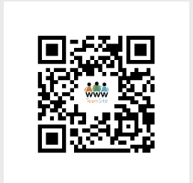

Abbildung 1: QR Code als Verlinkung zur Home-Page

# 4. Umsetzung

## 4.1 Inspiration und Recherche

Bevor wir damit begonnen haben unsere Idee der Webseite zu verwirklichen, ging es in erster Linie darum sich zu erkundigen, was eine gute Webseite heutzutage benötigt. Bei der Recherche sind wir auf die aktuellen Trends und Technologien der Webentwicklung gestoßen. Diese waren die ersten Grundbausteine für unsere Portfolios. Wichtig für uns war, dass die Seiten nicht nur vom Design schick aussahen, sondern sich auch heutzutage gut durchschlagen und aktuelle Trends abdecken. Gerade die Thematik rund um „Responsive Design“ ist ein wichtiger Faktor, der in der heutigen Zeit der Webentwicklung nicht mehr wegzudenken ist, weswegen wir darauf geachtet haben, dass all unsere Seiten nicht nur für den großen Bildschirm gut lesbar sind, sondern auch auf kleineren Geräten wie dem Tablet oder Smartphone.

Nachdem wir uns gründlich damit beschäftigt haben, was unsere Webseite alles benötigt, um mit den großen Webseiten mithalten zu können, haben wir uns an die Arbeit gemacht, ein schönes Design wir für unsere jeweiligen Seite zu erschaffen. Hierfür haben wir uns mehrere Seiten angeschaut und uns inspirieren lassen. Gerade die Seite Bootstrap, welche viele Themes als Preview anbietet, haben wir regelrecht studiert und uns von dieser inspirieren lassen.

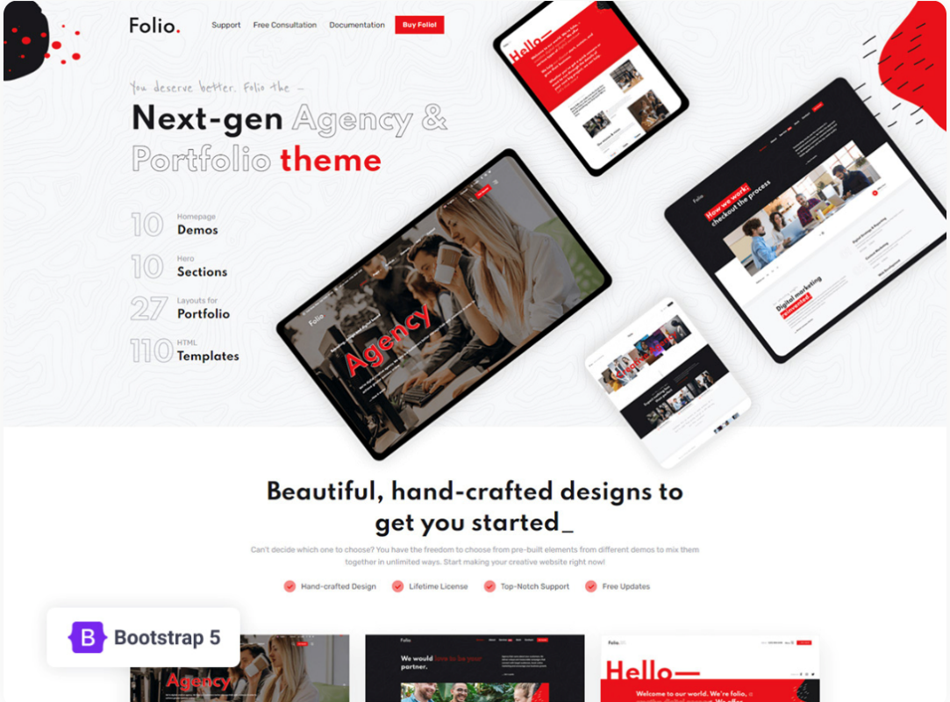

Abbildung 2: 1. Bootstrap Theme

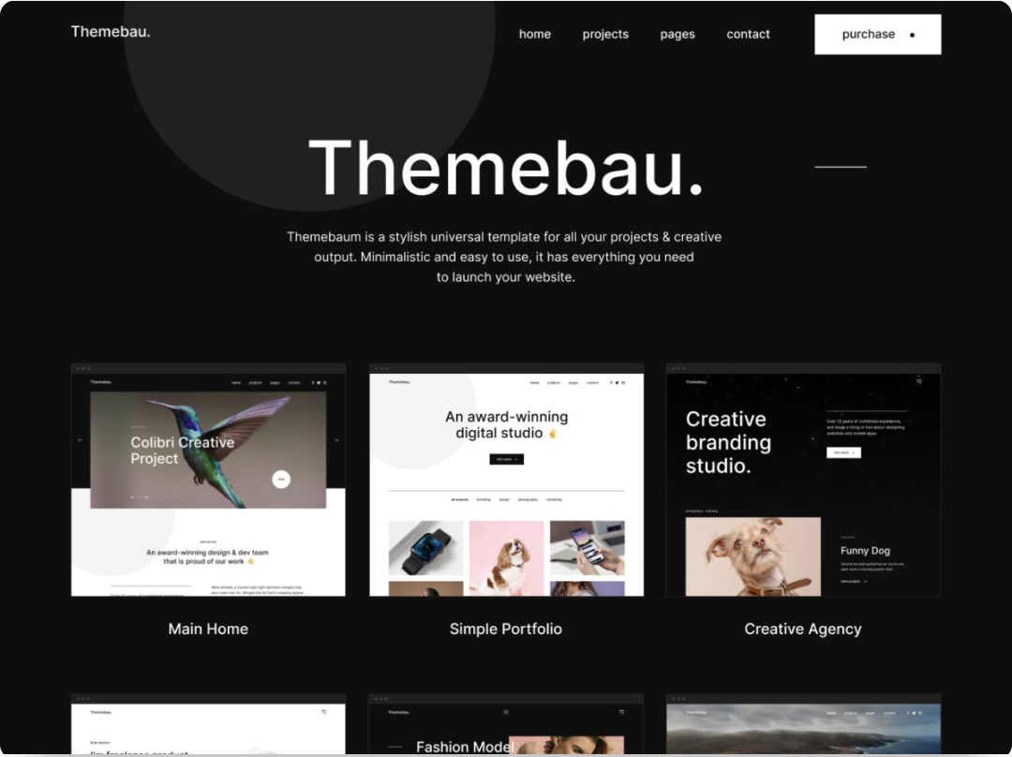

Abbildung 3: 2. Bootstrap Theme

## 4.1 Indexseite

Um das Projekt dann nun endlich in die Wirklichkeit umzusetzen, mussten uns wir zunächst in HTML, JavaScript, CSS und PHP einarbeiten. Nach mehreren Stunden der Einarbeitung haben wir uns daran gemacht erste Mockups für unsere Webseite zu erstellen und diese im Verlauf der Projektarbeit immer weiter zu verfeinern.

Beim Gestalten der Webseite war uns wichtig, die Kunden direkt „abzuholen“ und Ihnen ein sofortiges Gefühl von dem zu vermitteln wofür TeamSite steht. Ein einfaches Team aus vier Studierenden, das sich rund um die Thematik Design und Software-Entwicklung bewegt. Bei der Homepage haben wir uns deswegen für ein einfaches, aber sehr eindrucksvolles Design entschieden. Alle User:innen sollen ohne weiteres Suchen genaue Information bekommen. In der Menüleiste findet man als Nutzer:in alles, was für unser Projekt wissenswert ist und wird dementsprechend weitergeleitet. Zunächst die Homepage selbst, dann unsere bisherigen Projekte, an denen wir gearbeitet haben und dann eine Auflistung der Student:innen, die an diesem Projekt mitgewirkt haben.

Ein Bild, das Text, Himmel, draußen, Mann enthält.

Abbildung 4: Homepage

## 

## 4.2 Our Work Seite

Auch bei unserer „Our Work Seite“ haben wir uns für ein großes Banner entschieden mit einer genauen Beschreibung von dem, was man auf dieser Seite findet. Scrollt man weiter runter, findet man eine kleine Auflistung unserer Projekte, an denen einzelne Teammitglieder mitgearbeitet haben. Die Seite ist so aufgebaut, dass man auf der linken Seite eine Beschreibung von dem jeweiligen Projekt bekommt und die Möglichkeit, über einen Download-Button die Projektdokumentation herunterzuladen. Die rechte Seite beinhaltet eine lightgallery, mit der sich erste Eindrücke von dem Projekt verschaffen lassen können.

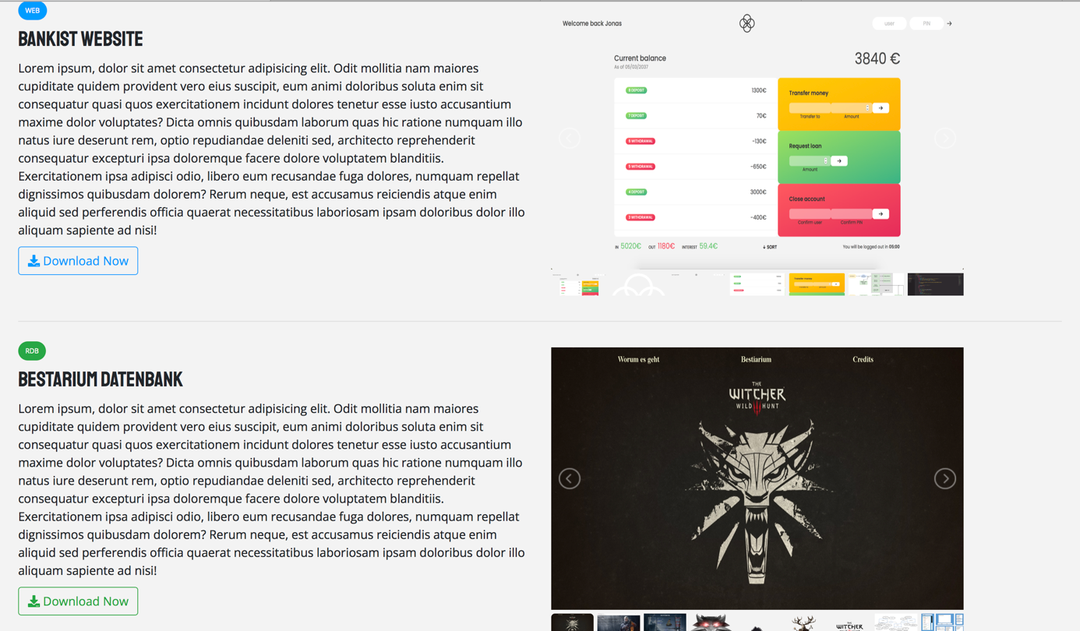

Abbildung 5: Our Work

## 

## 4.3 Portfolioseiten

Jedes unserer Portfolios ist individuell gestaltet. Es war die Aufgabe von jedem von uns, sich sein eigenes Design zu überlegen und umzusetzen. Denn genau wie jedes Individuum seine Art einzigartig ist, so sollte das dazugehörige Portfolio dieses Gefühl von Einzigartigkeit widerspiegeln.

Ein Bild, das Text, Person, Wand, drinnen enthält.

Abbildung 6: Portfolio von Jimmy

Ein Bild, das Text enthält.

Abbildung 7: Portfolio von Mariko

Ein Bild, das Text enthält.

Abbildung 8: Portfolio von Kristina

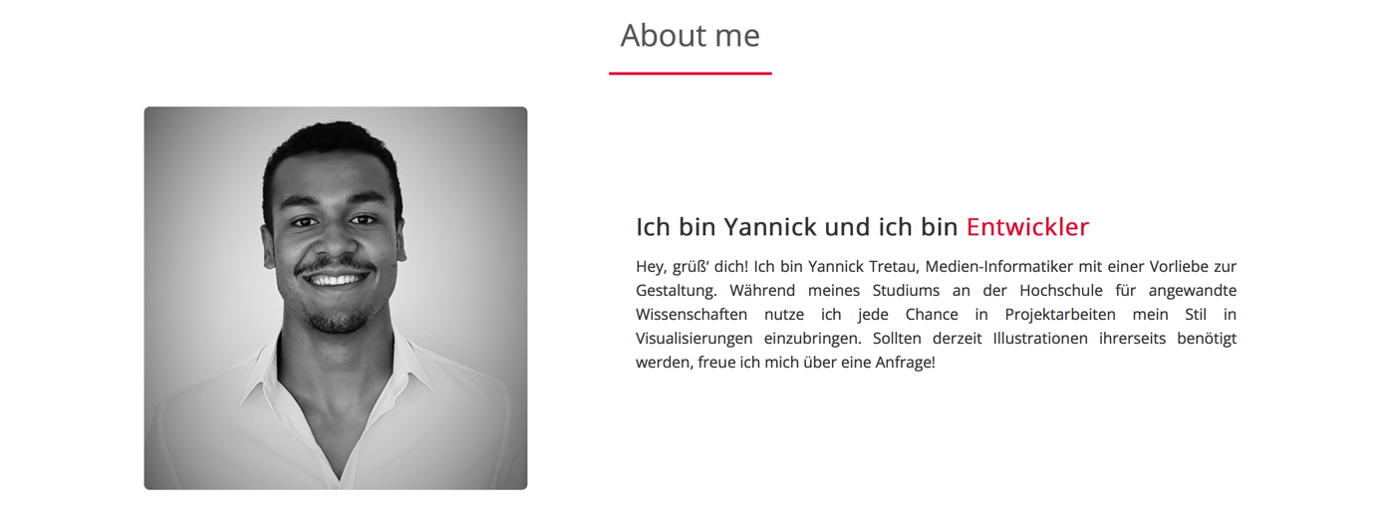

Abbildung 9: Portfolio von Yannick

# 5. Benutzte Programme

## 5.1 HTML, CSS & JS

Für die Umsetzung unseres Projektes haben wir uns in den verschiedensten Softwareprogrammen eingearbeitet. Der Hauptbestandteil dieses Projektes bestand aus den Sprachen HTML, CSS und JavaScript. Über die Sprache HTML haben wir unser Mockup aufgebaut, während CSS und JavaScript für die optische Gestaltung zuständig waren. Mit Hilfe des Frameworks Bootstrap konnten wir den gestalterischen Teil beschleunigen und so effizienter arbeiten.

## 5.2 GitHub

Damit auch jeder von uns immer up to date war, haben wir die Versionsverwaltung GitHub benutzt, mit dieser konnten sich alle den aktuellen Stand ziehen und doppelte Arbeit vermeiden.

## 5.3 Adobe

Das Logo, sowie die Illustrationen in unser „Our Work“ Seite wurden von uns selbst in Adobe angefertigt.

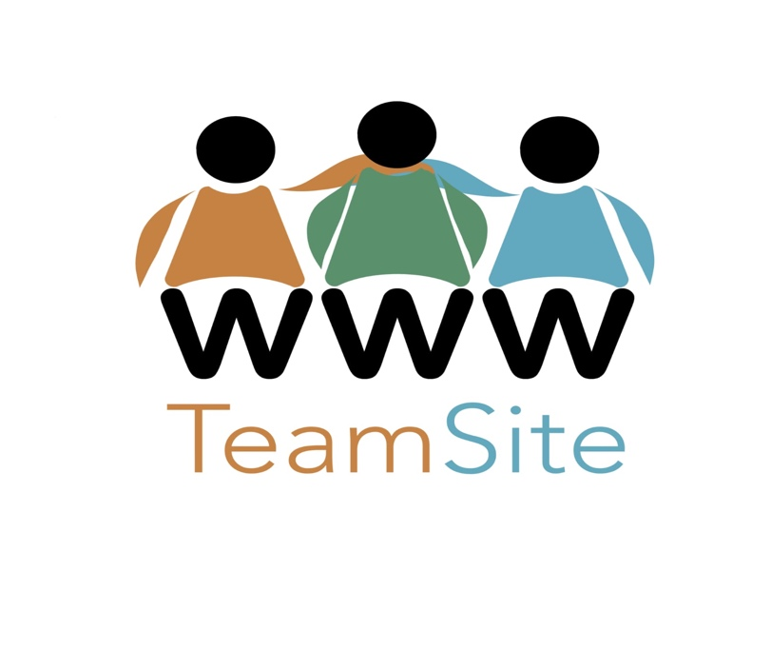

Abbildung 10: Logo

## 5.4 Netlify

Über die Dienstleistung Netlify konnten wir unsere Webseite kostenfrei online stellen und sie für jedem verfügbar machen.   
Über die Url: <https://www.teamsite.netlify.app/index.html> kann man uns dann erreichen und den Kontakt herstellen.

# 6. Aufwandeinschätzung (Gruppenleistung)

|  |  |
| --- | --- |
| TeamSite |  |
| Vorbereitung | 10h |
| Einarbeitung | 30h |
| Umsetzung | 70h |
| Debugging / Testen | 5h |
| Feinschliff | 5h |

# 7. Projektmanement (Einzelleistung)

|  |  |
| --- | --- |
| Yannick Tretau |  |
| Brainstorming | 3 |
| Inspiration | 2 |
| Recherche | 8 |
| Konzeptdesign | 5 |
| Einarbeitung | 30 |
| Grafiken | 15 |
| Responsive Design | 25 |
| Programmierung | 45 |
| Testen / Debugging | 8 |
| Dokumentation | 5 |
| Live Stellen | 1 |
| Gesamtstunden | 147 |
| Kristina Nguyen |  |
| Brainstorming | 3 |
| Inspiration | 2 |
| Recherche | 8 |
| Konzeptdesign | 10 |
| Einarbeitung | 40 |
| Grafiken | 25 |
| Responsive Design | 8 |
| Programmierung | 38 |
| Testen / Debugging | 4 |
| Dokumentation | 7 |
| Live Stellen | 1 |
| Gesamtstunden | 146 |
| Mariko Toelke |  |
| Brainstorming | 3 |
| Inspiration | 2 |
| Recherche | 8 |
| Konzeptdesign | 12 |
| Einarbeitung | 40 |
| Grafiken | 23 |
| Responsive Design | 6 |
| Programmierung | 35 |
| Testen / Debugging | 7 |
| Dokumentation | 8 |
| Live Stellen | 1 |
| Gesamtstunden | 145 |
| Jimmy Cu |  |
| Brainstorming | 3 |
| Inspiration | 2 |
| Recherche | 8 |
| Konzeptdesign | 5 |
| Einarbeitung | 30 |
| Grafiken | 10 |
| Responsive Design | 25 |
| Programmierung | 60 |
| Testen / Debugging | 10 |
| Dokumentation | 5 |
| Live Stellen | 1 |
| Gesamtstunden | 159 |

# 8. Lessons Learned

Die Bearbeitung des Projektes hatte seine Höhen wie auch Tiefen und so verlief nicht alles genau so, wie wir es uns vorgestellt haben. So hat die Einteilung der Aufgaben, sowie die Erreichung der ersten Meilensteine, keine Probleme verursacht. Jeder war mit seinem Aufgabenbereich zufrieden und konnte - aufgrund seiner früheren Projekte - seine Erfahrungen in dem Bereich konstruktiv anwenden.  
Rückblickend waren wir durchaus zufrieden mit unserer Leistung. Trotz der entmutigenden Kürzungen, die nötig waren, hat uns die Bearbeitung des Projektes viel Spaß bereitet. Wir haben gelernt, uns zu organisieren, vorauszuplanen und die Bedeutung eines gemeinsamen großen Projektes zu definieren.

Im Hinterkopf behalten wir, dass man sich nicht zu viel vorzunehmen sollte. Stattdessen ist es empfehlenswert, bei den wenigen Punkten, die man hat, mehr Zeit zu investieren und dadurch ein festes und bestehendes Projekt vorzuweisen, worauf man selbst stolz sein kann.  
Dies lernten wir zum Ende hin, zu welchem wir dann bereits Dinge umgesetzt hatten, die über das Grundgerüst unserer Anwendung hinausgingen.

Künftig werden wir in Projekten also die komplette Funktionalität der Anwendung als Priorität setzen, ehe wir beginnen unsere fortgeschrittenen Visionen umzusetzen. Das gewährleistet weniger Stress in der Endphase, wenn alles so weit fertig ist und man sich nur noch um Details im Design und kleine Features zu kümmern hat.

# 9. Quellen

9.1 Recherche  
  
<https://themes.getbootstrap.com/shop/?s=portfolio>  
<https://www.exovia.de/journal/webdesign-trends/>  
<https://codecoda.com/de/blog/entry/web-development-trends-technologies-to-watch-out-for>  
<https://www.pexels.com/de-de/>

## 9.2 Software

Adobe Fresco  
MS Office Word  
HTML  
CSS  
JavaScript  
PHP  
Github  
Netlify   
Bootstrap  
Font Awesome  
Google Font  
JQuery

## 9.3 Abbildung

Abbildung 1: QR Code als Verlinkung zur Home-Page  
Abbildung 2: Bootstrap Theme  
Abbildung 3: 2. Bootstrap Theme  
Abbildung 4: Homepage  
Abbildung 5: Our Work  
Abbildung 6: Portfolio von Jimmy  
Abbildung 7: Portfolio von Mariko  
Abbildung 8: Portfolio von Kristina  
Abbildung 9: Portfolio von Yannick  
Abbildung 10: Logo